МИНИСТЕРСТВО ОБРАЗОВАНИЯ РЕСПУБЛИКИ БЕЛАРУСЬ

Учреждение образования «БЕЛОРУССКИЙ ГОСУДАРСТВЕННЫЙ

ТЕХНОЛОГИЧЕСКИЙ УНИВЕРСИТЕТ»

Отчет по лабораторной работе №13

Исследование методов текстовой стеганографии

Выполнил студент: Плюто Э. В.

ФИТ 3 курса, 5 группа

Проверил: Савельева М. Г.

Минск 2024

**Практическое задание:**

**1)** Используя программное средство «*Sword*», встроить (секретное) сообщение в текстовый документ-контейнер, который необходимо выбрать, и произвести операцию извлечения осажденного сообщения.

Внедрение сообщение представлено на рисунке 1.

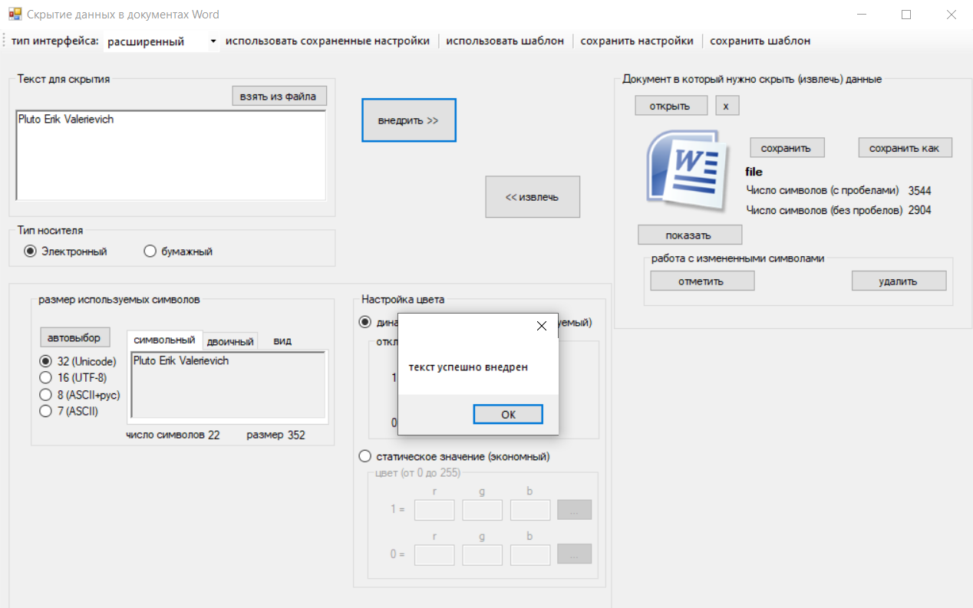

Рисунок 1 – Внедрение сообщения

Сообщением служит ФИО, извлечение сообщения представлено на рисунке 2.

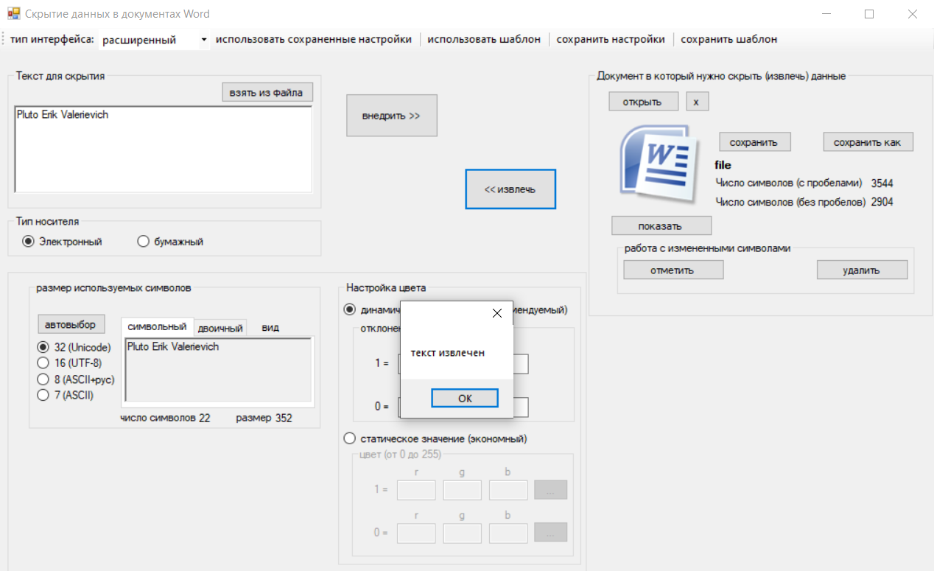

Рисунок 2 – Извлечение сообщения

**2)** Разработать авторское приложение, реализующее метод текстовой стеганографии на основе модификации пространственно-геометрических параметров текста-контейнера. Метод: изменение длины строки.

Реализация функции для сокрытия сообщения представлена на листинге 1.

|  |
| --- |
| public static string Hide()  {  byte[] byteText = Encoding.ASCII.GetBytes(text);  BitArray bitArray = new BitArray(byteText);  string encrypted = txt;  int length = txt.Length;  for (int i = 0, j = 0; i < length && j < bitArray.Length; i++)  {  if (encrypted[i] == '.')  {  if (bitArray[j] == true)  {  encrypted = encrypted.Insert(i + 1, " ");  i++; j++; length++;  }  else  {  j++;  }  }  }  return encrypted;  } |

Листинг 1 – Функция для сокрытия сообщения

Реализация функции для извлечения сообщения представлена на листинге 2.

|  |
| --- |
| public static void GetHiddenMessage(string txt, int messageLength)  {  BitArray bitArray = new BitArray(messageLength);  for (int i = 0, j = 0; i < txt.Length && j < messageLength; i++)  {  if (txt[i] == '.')  {  if (txt[i + 1] == ' ' && txt[i + 2] == ' ')  {  bitArray.Set(j, true);  j++;  }  else  {  bitArray.Set(j, false);  j++;  }  }  }  byte[] byteText = new byte[bitArray.Length / 8];  for (int i = 0; i < bitArray.Length; i++)  {  if (bitArray[i])  {  int byteIndex = i / 8;  int bitOffset = i % 8;  byteText[byteIndex] |= (byte)(1 << bitOffset);  }  }  Console.WriteLine(Encoding.ASCII.GetString(byteText));  } |

Листинг 2 – Функция для извлечения сообщения

Результат выполнения вышеописанных функций представлен на рисунке 3.

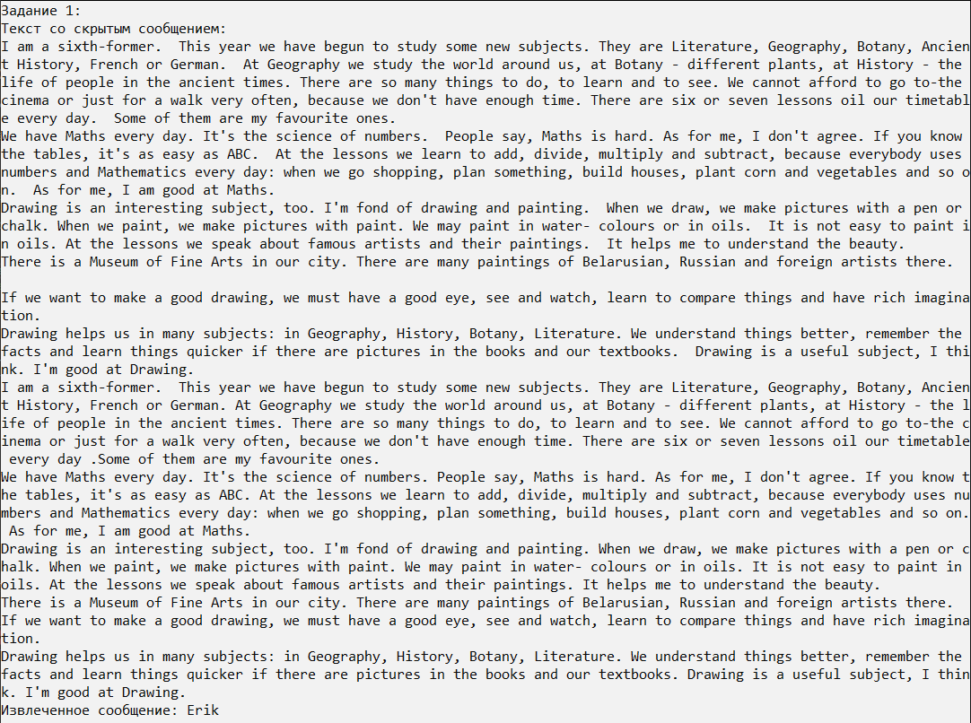

Рисунок 3 – Результат выполнения сокрытия и извлечения сообщения

**Вывод:**

Были приобретены практические навыки разработки и использования приложений для стеганографического метода встраивания и извлечения тайной информации с использованием электронного файла-контейнера при помощи изменения длины строки. Был реализован функционал для сокрытия и извлечения тайного сообщения.